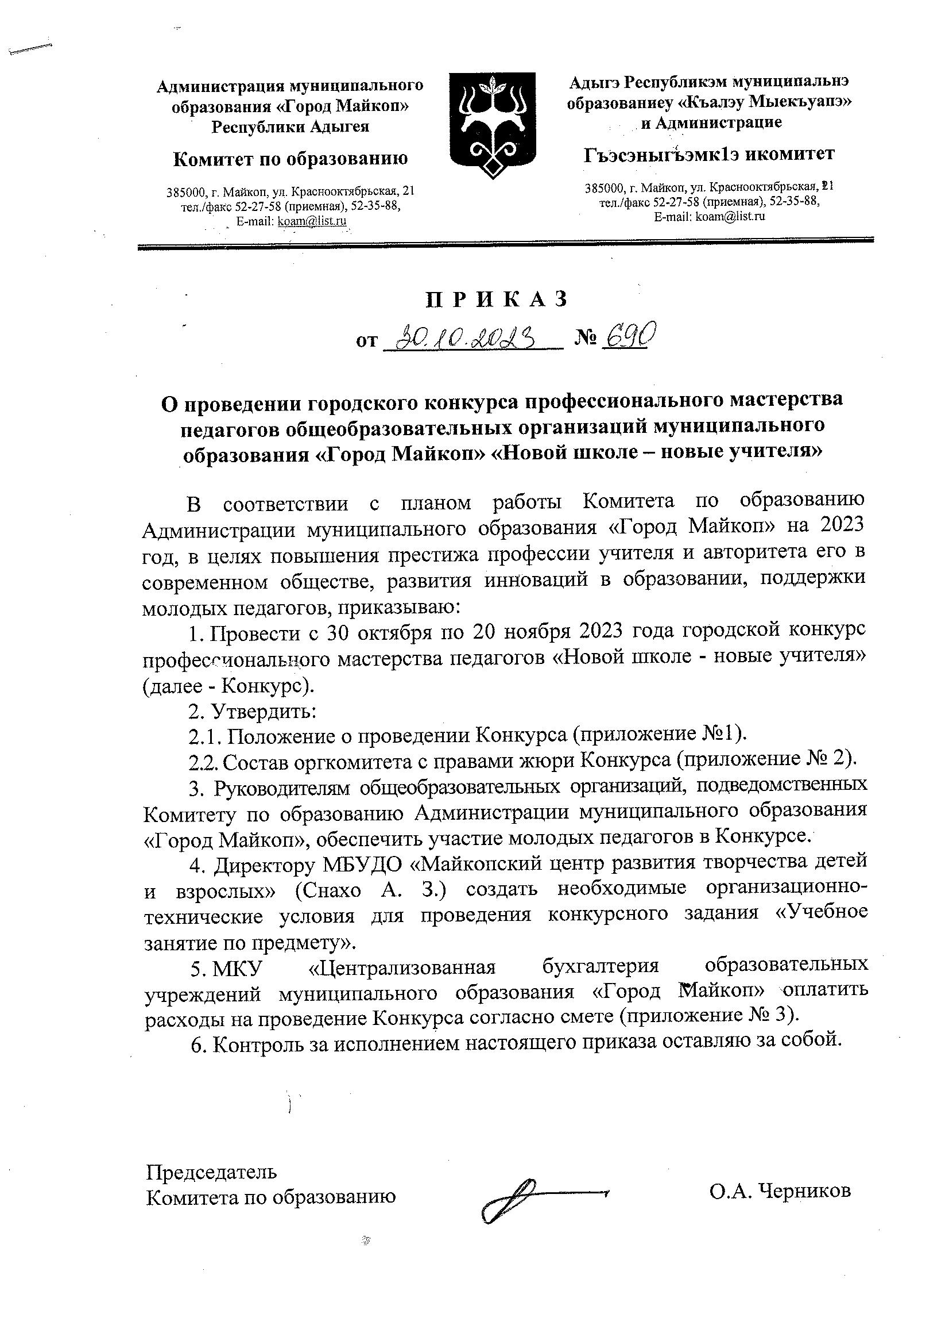  Администрация муниципального образования «Город Майкоп»  Республики Адыгея  Комитет по образованию  385000, г. Майкоп, ул. Краснооктябрьская, 21  тел./факс 52-27-58 (приемная), 52-35-88,  E-mail: koam@list.ru |  | Адыгэ Республикэм муниципальнэ образованиеу «Къалэу Мыекъуапэ»  и Администрацие  Гъэсэныгъэмк1э икомитет  385000, г. Майкоп, ул. Краснооктябрьская, 21  тел./факс 52-27-58 (приемная), 52-35-88,  E-mail: koam@list.ru

ПРИКАЗ
от ________________ № ____

О проведении городского конкурса профессионального мастерства педагогов общеобразовательных организаций муниципального образования «Город Майкоп» «Новой школе – новые учителя»

В соответствии с планом работы Комитета по образованию Администрации муниципального образования «Город Майкоп» на 2023 год, в целях повышения престижа профессии учителя и авторитета его в современном обществе, развития инноваций в образовании, поддержки молодых педагогов, приказываю:
1. Провести с 30 октября по 20 ноября 2023 года городской конкурс профессионального мастерства педагогов «Новой школе - новые учителя» (далее - Конкурс).
2. Утвердить:
2.1. Положение о проведении Конкурса (приложение №1).
2.2. Состав оргкомитета с правами жюри Конкурса (приложение № 2).
3. Руководителям общеобразовательных организаций, подведомственных Комитету по образованию Администрации муниципального образования «Город Майкоп», обеспечить участие молодых педагогов в Конкурсе.
4. Директору МБУДО «Майкопский центр развития творчества детей и взрослых» (Снахо А. З.) создать необходимые организационно-технические условия для проведения конкурсного задания «Учебное занятие по предмету».
5. МКУ «Централизованная бухгалтерия образовательных учреждений муниципального образования «Город Майкоп» оплатить расходы на проведение Конкурса согласно смете (приложение № 3).
6. Контроль за исполнением настоящего приказа оставляю за собой.

Председатель
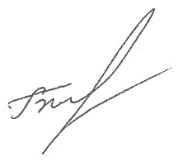
Комитета по образованию О.А. Черников

Приложение № 1 к приказу Комитета по образованию Администрации
муниципального образования
«Город Майкоп»
№ 690 от 30.10.2023 г.

Положение
о проведении городского конкурса профессионального мастерства педагогов общеобразовательных организаций муниципального образования «Город Майкоп» «Новой школе – новые учителя»

- Общие положения
1.1. Городской конкурс профессионального мастерства педагогов общеобразовательных организаций муниципального образования «Город Майкоп» «Новой школе – новые учителя» (далее – Конкурс) проводится в целях создания условий для развития творческого потенциала и самореализации молодых педагогических работников; формирования гражданской позиции молодых учителей; формирования активного профессионального отношения к совершенствованию системы образования.
1.2. Учредители Конкурса: Комитет по образованию Администрации муниципального образования «Город Майкоп», Майкопская территориальная городская организация профсоюза работников народного образования и науки РФ.
1.3. В Конкурсе принимают участие учителя общеобразовательных организаций. Возраст участников - до 35 лет, педагогический стаж учителей не более 3-х лет.
1.4. Для руководства Конкурсом создается организационный комитет с правами жюри (далее – Оргкомитет), который формируется Комитетом по образованию Администрации муниципального образования «Город Майкоп».

- Порядок проведения Конкурса
2.1. Конкурс проводится в два этапа. Заочный формат - в период
с 30 октября по 13 ноября 2023 года (состоит из 5 конкурсных заданий). Очный формат 14 ноября 2023 года (панельная дискуссия по актуальной проблеме современного образования). Конкурсные задания заочного этапа:
    - «Здравствуйте, это я!» (видеоролик до 5 минут).
2.1.2. Презентация педагогического проекта «Моя инициатива в образовании» (презентация до 10 слайдов, описание инициативы
до 3 листов формата А4).
    - Эссе на тему «Учитель – герой нашего времени?».
    - Методическая разработка учебного занятия, проводимого конкурсантом.
    - Учебное занятие по предмету, самоанализ учебного занятия (видео-урок 40 минут, самоанализ до 5 минут).

- Порядок подачи материалов на Конкурс

3.1. Для участия в Конкурсе в срок до 2 ноября 2023 года направляется информационная карта кандидата на участие в городском конкурсе «Новой школе – новые учителя» и согласие на обработку персональных данных (Приложения №№ 1, 2), а также заявка в Комитет по образованию Администрации муниципального образования «Город Майкоп» (koam_329@mail.ru) по форме:

Заявка ОО № _____
на участие в городском конкурсе профессионального мастерства педагогов общеобразовательных организаций муниципального образования «Город Майкоп» «Новой школе – новые учителя»
№ | Ф.И.О. педагога | Дата рождения | Должность | Образование, специальность | Стаж работы | Телефон

Директор ОО

3.2. Для участия в заочном этапе конкурса в срок до 13 ноября 2023 года в Комитет по образованию (koam_329@mail.ru) в электронном виде предоставляются материалы участников конкурса в соответствии с пп..2.1.1.-2.1.4 данного Положения о проведении городского конкурса профессионального мастерства педагогов общеобразовательных организаций муниципального образования «Город Майкоп» «Новой школе – новые учителя».
3.3. По итогам заочного этапа конкурса, по результатам максимально набранных балов, определяются конкурсанты, которые переходят на очный этап конкурса.
3.4. Очный этап конкурса состоится 14 ноября 2023 года (панельная дискуссия по актуальной проблеме современного образования). О точном времени и месте проведения очного мероприятия будет сообщено дополнительно.

Конкурсные задания: регламент, формат проведения, критерии
и показатели оценивания

  - «Здравствуйте, это я!» (видеоролик до 5 минут).
Максимальное количество баллов – 20.
Формат: рассказ о том, кем является конкурсант (его базовое образование, место работы, должность). Кратко показать перспективы работы, представить опыт работы. В видеоролике рекомендуется представить себя как личность, интересную обучающимся (воспитанникам) (широта кругозора, увлечения, умения и др.). Заслуживает внимания представление семейных традиций.
Информационный блок конкурсного задания может быть проиллюстрирован: стендами с фотографиями, рисунками, таблицами; поделками, макетами, моделями, видеоматериалами и др. Наличие и умелое использование указанных материалов придаст выступлению наглядность, даст более полное представление о личности педагога. Важным фактором самопрезентации является личностная и профессиональная культура конкурсанта: культура речи, самобытность и оригинальность выступления.
№ | Критерии оценивания | Баллы
 | Содержательность выступления | 0-5
 | Коммуникативная культура | 0-5
 | Оригинальность | 0-5
 | Артистизм | 0-5

  - Презентация педагогического проекта «Моя инициатива в образовании» (презентация до 10 слайдов + текстовое описание инициативы до 3 листов формата А4, шрифт Times New Roman, размер 14, межстрочный интервал - 1).
Максимальное количество баллов – 25.
Формат: представление конкурсантом предлагаемых изменений (новых идей, форм деятельности) в образовании, в собственной школе с учетом имеющегося профессионального опыта.
№ | Критерии оценивания | Баллы
 | Актуальность и профессиональная востребованность идей педагогического проекта | 0-5
 | Реалистичность проекта | 0-5
 | Аргументированность авторских идей и предложений | 0-5
 | Прогнозируемые практические результаты и социокультурные последствия | 0-5
 | Оформление педагогического проекта | 0-5

  - Учебное занятие по предмету (видео-урок 40 минут, самоанализ учебного занятия – до 5 минут), методическая разработка учебного занятия.
Максимальное количество баллов– 114: учебное занятие– 54,
самоанализ – 10, методическая разработка – 50.
Тема занятия выбирается конкурсантом самостоятельно в рамках календарного тематического планирования. Возраст обучающихся определяется конкурсантом самостоятельно. Методическая разработка представляется в электронном виде.
Формат: видео-урок 40 минут, самоанализ учебного занятия после проведения урока - до 5 минут, проведение учебного занятия с учащимися в соответствии с представленной методической разработкой. Занятие и методическая разработка должны отражать метапредметный подход и междисциплинарные связи, умение формировать целостную картину мира и надпредметные компетентности.

№ | Критерии оценивания | Баллы
 | Основные цели урока (образовательная, развивающая, воспитательная. Прослеживается ли реализация поставленных учителем целей учебного занятия?) | 0-2
 | Организация урока (тип урока, структура урока, этапы, их логическая последовательность и дозировка во времени, соответствие построения учебного занятия) | 0-2
 | Каким образом учитель обеспечивает мотивацию изучения данной темы (учебный материал) | 0-2
 | Соответствие урока требованиям ФГОС
 | Ориентация на новые образовательные стандарты | 0-2
 | Нацеленность деятельности на формирование УУД | 0-2
 | Использование современных технологий: проектная, исследовательская, ИКТ, др. | 0-2
 | Содержание урока
 | Научная правильность освещения материала на уроке, его соответствие возрастным особенностям | 0-2
 | Соответствие содержания урока требованиям программы | 0-2
 | Связь теории с практикой, использование жизненного опыта учеников с целью развития познавательной активности и самостоятельности | 0-2
 | Связь изучаемого материала с ранее пройденным материалом, межпредметные связи | 0-2
 | Методика проведения урока:
 | Актуализация знаний и способов деятельности учащихся. Постановка проблемных вопросов, создание проблемной ситуации | 0-2
 | Какие методы использовались учителем. Какова доля репродуктивной и поисковой (исследовательской) деятельности? Сравнить соотношение: примерное число заданий репродуктивного характера: («прочитай», «перескажи», «повтори», «вспомни») и примерное число заданий поискового характера («докажи», «объясни», «оцени», «сравни», «найди ошибку») | 0-2
 | Соотношение деятельности учителя и деятельности учащихся. Объем и характер самостоятельной работы | 0-2
 | Какие из перечисленных методов познания использует учитель (наблюдение, опыт, поиск информации, сравнение, чтение и т. д.) | 0-2
 | Применение диалоговых форм общения. | 0-2
 | Создание нестандартных ситуаций при использовании знаний | 0-2
 | Сочетание фронтальной, групповой и индивидуальной работы | 0-2
 | Реализация дифференцированного обучения. Наличие заданий для детей разного уровня обученности | 0-2
 | Средства обучения. Целесообразность их использования в соответствии с темой, этапом обучения | 0-2
 | Использование наглядного материала: в качестве иллюстрирования, для эмоциональной поддержки, для решения обучающих задач. Наглядный материал избыточен, достаточен, уместен, недостаточен | 0-2
 | Формирование навыков самоконтроля и самооценки | 0-2
 | Психологические основы урока:
 | Учёт учителем уровней актуального развития учащихся и зоны их ближайшего развития | 0-2
 | Реализация развивающей функции обучения. Развитие качеств: восприятия, внимания, воображения, памяти, мышления, речи | 0-2
 | Ритмичность урока: чередование материала разной степени трудности, разнообразие видов учебной деятельности | 0-2
 | Наличие психологических пауз и разрядки эмоциональной сферы урока | 0-2
 | Домашнее задание: оптимальный объём, доступность инструктажа, дифференциация, представление права выбора | 0-2
 | Наличие элементов нового в педагогической деятельности учителя (отсутствия шаблона) | 0-2
Самоанализ занятия
 | Обоснование цели и задач учебного занятия | 0-2
 | Способность к рефлексии | 0-2
 | Умение определить уровень собственной успешности, увидеть ошибки и недочеты | 0-3
 | Аргументированность выбора педагогического инструментария и способа организации учебного занятия | 0-3

Формат: Методическая разработка урока (занятия) – учебно-методическое издание, в систематизированном виде отражающее содержание и ход занятия.
№ | Критерии оценивания | Баллы
 | Системность описания занятия, структура занятия (соответствие системно - деятельностному подходу) | 0-5
 | Рациональность структуры урока | 0-5
 | Наличие методического комментария | 0-5
 | Диагностичность, конкретность целей и задач занятия (основные цели занятия: содержательная, деятельностная) | 0-3
 | Новизна и содержание используемых средств обучения и контроля | 0-3
 | Использование интерактивных технологий обучения (проектная, исследовательская, ИКТ и др.) | 0-5
- 6 | Связь теории с практикой, использование жизненного опыта учеников с целью развития у них познавательной активности и самостоятельности | 0-3
 | Соотношение репродуктивной и поисковой (исследовательской) деятельности | 0-3
 | Направленность урока на достижение поставленных целей | 0-3
 | Соотношение деятельности учителя и деятельности учащихся. Объем и характер самостоятельных работ | 0-3
 | Реализация дифференцированного обучения. Наличие заданий для детей разного уровня обученности | 0-4
 | Формирование навыков самоконтроля и самооценки | 0-3
 | Оформление конкурсного урока, грамотность, отсутствие ошибок | 0-5

  - Эссе на тему «Учитель – герой нашего времени?» (до 3 листов формата А 4, шрифт Times New Roman, размер 14, межстрочный интервал - 1). Максимальное количество баллов – 25.
Формат: эссе.
№ | Критерии оценивания | Баллы
 | Видение и знание социокультурной основы современного образования и тенденций его развития | 0-5
 | Умение профессионально аргументировать и/или комментировать идеи, актуальность высказываемых личных идей | 0-5
 | Способность к импровизации | 0-5
 | Общая культура и эрудиция | 0-5
 | Готовность к выполнению миссии победителя Конкурса | 0-5

  - Панельная дискуссия по актуальной проблеме современного образования. Максимальное количество баллов – 25.
Формат: публичное обсуждение, диалог, разговор с председателем Комитета по образованию Администрации муниципального образования «Город Майкоп».
№ | Критерии оценивания | Баллы
 | Содержательность выступления, аргументированность суждений, коммуникативная, речевая, общепрофессиональная культура | 0-5
 | Понимание ключевых процессов и перспектив развития системы общего образования | 0-5
 | Умение использовать суждение других участников дискуссии в ее продолжении | 0-5
 | Опора на теоретический, статистический материал, практический опыт | 0-5
 | Готовность к выполнению миссии победителя Конкурса | 0-5

5. Жюри Конкурса

Для оценки конкурсных заданий осуществляет свою деятельность Оргкомитет с правами жюри Конкурса (далее – Жюри). В состав Жюри могут входить специалисты Комитета по образованию Администрации муниципального образования «Город Майкоп», руководитель клуба «Учитель года», победители и призеры муниципального конкурса профессионального мастерства педагогов «Новой школе – новые учителя», учителя высшей квалификационной категории, лица, заинтересованные в развитии системы образования.

- Определение призеров и победителя Конкурса

6.1. Жюри оценивает выполнение всех конкурсных заданий в баллах в соответствии с критериями, утвержденными настоящим Порядком и балльной оценкой показателей по каждому критерию.
6.2. Победителя конкурса «Новой школе - новые учителя» и призеров, а также победителей в номинациях, определяет жюри по результатам выполнения всех конкурсных заданий.

- Награждение победителя и призеров Конкурса

7.1. Победитель, призеры и участники городского конкурса «Новой школе - новые учителя» награждаются ценными подарками и грамотами Комитета по образованию Администрации муниципального образования «Город Майкоп».
7.2. Победитель городского конкурса «Новой школе - новые учителя» направляется для участия в республиканском конкурсе «Новой школе – новые учителя».
Приложение № 2 к приказу Комитета
по образованию Администрации
Муниципального образования
«Город Майкоп»
№ 690 от 30.10.2023 г.

Состав оргкомитета с правами жюри
городского конкурса профессионального мастерства педагогов общеобразовательных организаций муниципального образования
«Город Майкоп» «Новой школе – новые учителя»

Председатель:
- Черников Олег Александрович, председатель Комитета по образованию Администрации муниципального образования «Город Майкоп», Почетный работник общего образования РФ.
Члены:
- Схакумидова Сусанна Рамазановна, заместитель председателя Комитета по образованию Администрации муниципального образования «Город Майкоп»;
- Гайко Виктория Анатольевна, начальник отдела общего и дополнительного образования Комитета по образованию Администрации муниципального образования «Город Майкоп», Почетный работник общего образования РФ;
- Илютикова Вера Владимировна, главный специалист отдела общего и дополнительного образования Комитета по образованию Администрации муниципального образования «Город Майкоп», Почетный работник общего образования РФ;
- Горковенко Елена Андреевна, ведущий специалист отдела общего и дополнительного образования Комитета по образованию Администрации муниципального образования «Город Майкоп»;
- Шевоцукова Аминет Аскарбиевна, председатель Майкопской территориальной городской организации профсоюза работников народного образования и науки РФ, Почётный работник общего образования РФ (по согласованию);
- Варельджан Каринэ Сергеевна, учитель истории и обществознания МБОУ «Лицей № 35», руководитель городского клуба «Учитель года», Почетный работник общего образования РФ.
- Кесебежева Людмила Анатольевна, директор Центра непрерывного повышения профессионального мастерства педагогических работников, руководитель республиканского клуба «Учитель года», заслуженный работник народного образования Республики Адыгея, народный учитель Республики Адыгея, Почетный работник общего образования РФ (по согласованию);
- Волкова Елена Сергеевна, учитель начальных классов МБОУ «Лицей №8», руководитель городского методического объединения учителей начальных классов;
- Коржева Наталья Владимировна, учитель физической культуры МБОУ «СШ № 6», руководитель городского методического объединения учителей физической культуры;
- Пышненко Лидия Ивановна, учитель географии МБОУ «ОШ № 27», руководитель городского методического объединения учителей географии;
- Сюсюкайло Татьяна Айдамировна, учитель английского языка МБОУ «Майкопская гимназия № 22», руководитель ГМО учителей английского языка;
- Брагина Екатерина Александровна, учитель русского языка и литературы МБОУ «Средняя школа № 23 им. А.П. Антонова», победитель городского конкурса «Новой школе – новые учителя» в 2023 году.

Приложение № 1

фото
Информационная карта кандидата
на участие в городском конкурсе
«Новой школе – новые учителя»

____________________________________
Ф.И.О.
ДЕВИЗ, ПОД КОТОРЫМ УЧАСТНИК
ВЫСТУПАЕТ В ГОРОДСКОМ КОНКУРСЕ:
____________________________________________________

1.Общие сведения
Населенный пункт
Фамилия
Имя
Отчество
Дата рождения (день, месяц, год)
Место рождения
2. Работа и учеба
Должность (наименование в соответствии с записью в трудовой книжке)
Место работы (название учебного заведения по уставу)
ФИО директора образовательного учреждения
Год приема на работу/поступления
Общий трудовой стаж
Педагогический стаж (полных лет на момент заполнения анкеты)
Преподаваемые предметы
Классное руководство в настоящее время, в каком классе
Преподавательская деятельность по совместительству
3. Образование
Образование (укажите название и год окончания организации профессионального образования, факультет)
Специальность, квалификация по диплому
Знание языков (укажите каких и степень владения)
4. Общественная деятельность
Правительственные, отраслевые, общественные и международные награды (укажите название и в скобках год получения награды)
Членство в общественных организациях (укажите название и год вступления)
Членство в территориальной городской организации профсоюза работников народного образования и науки РФ (укажите год вступления)
Работа в органах государственной власти, муниципалитетах (укажите название, год избрания, назначения, должность)
5. Семья
Семейное положение (укажите фамилию, имя, отчество супруга (супруги) и его (ее) профессию)
Дети (укажите имена и возраст детей)
6. Увлечения
Хобби
Спорт, которым увлекаетесь
Сценические таланты
8. Контакты
Мобильный телефон
Рабочая электронная почта
Личная электронная почта
Адрес личного сайта в Интернете(при наличии)
Адрес школьного сайта в Интернете

____________ ____________
дата подпись

Приложение № 2

Согласие на участие в конкурсе профессионального мастерства педагогов общеобразовательных организаций муниципального образования
«Город Майкоп» «Новой школе – новые учителя»
и обработку персональных данных

Я, _______________________________________________________________,
Ф. И. О.
подтверждаю согласие на участие в городском конкурсе профессионального мастерства педагогов общеобразовательных организаций муниципального образования «Город Майкоп» «Новой школе – новые учителя».
В соответствии с Федеральным законом Российской Федерации от 27.07.2006 г. № 152-ФЗ «О персональных данных», даю согласие на обработку своих персональных данных в рамках организации и проведения конкурсных мероприятий.
В случае победы в городском конкурсе профессионального мастерства педагогов общеобразовательных организаций муниципального образования «Город Майкоп» «Новой школе – новые учителя» обязуюсь принять участие в республиканском конкурсе «Новой школе – новые учителя».

__________________ ___________/____________________
дата подпись расшифровка подписи

